1. Выход на лед запрещен.

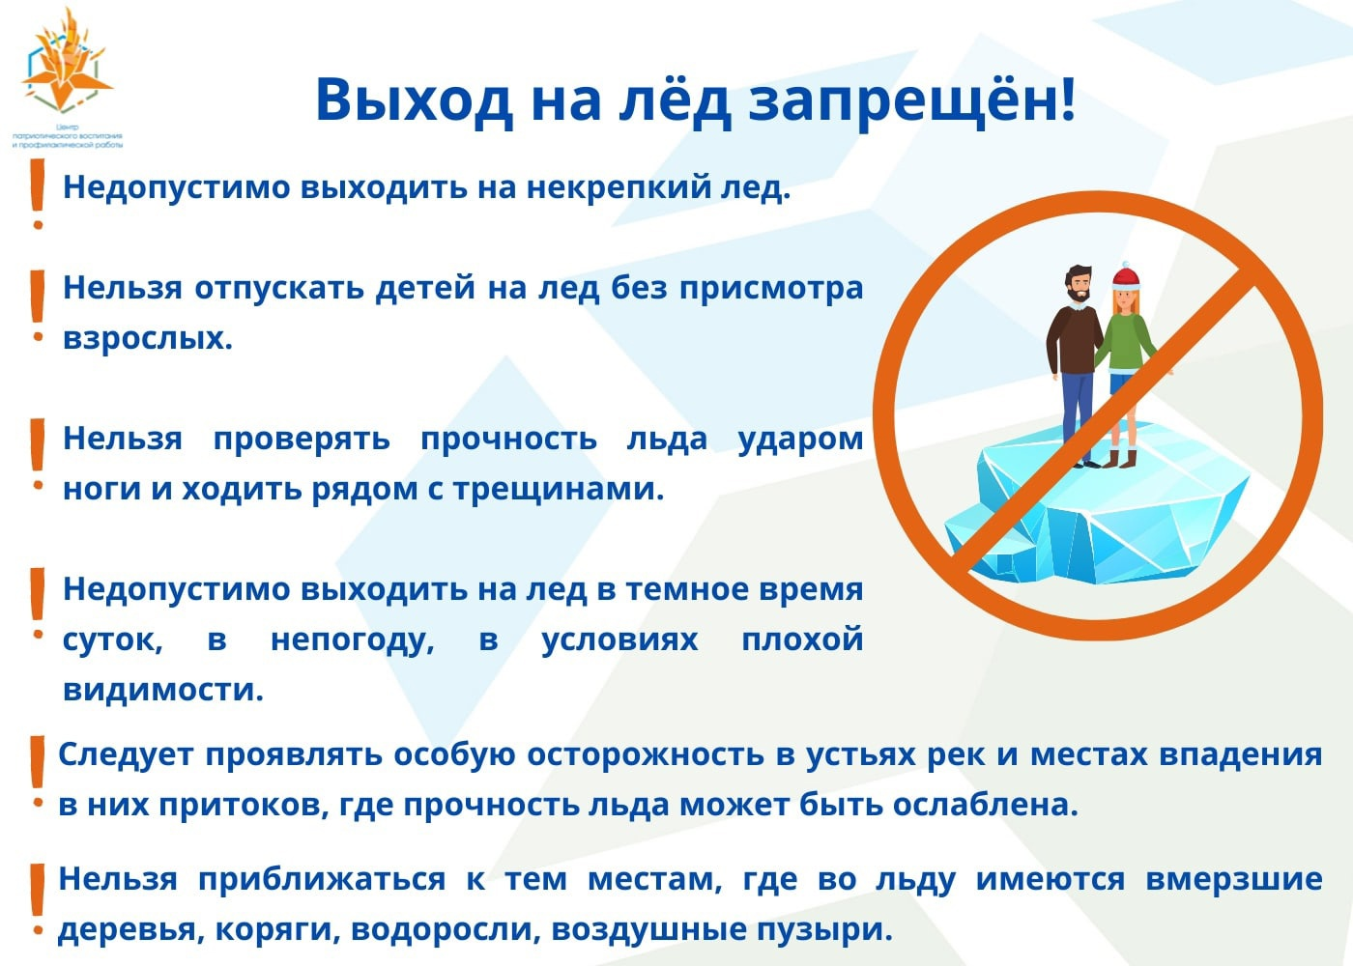

Соучредители: Администрация Светловского сельсовета

Краснозёрского района

Новосибирской области;

Совет депутатов Светловского сельсовета.

Адрес редакционного Совета:632934 НСО Краснозёрский район

С.Светлое, ул. Центральная,2

Тел.8-383-57-63-245;

Председатель редакционного Совета:

тел.63-269.